**Packet Tracer - Подключение проводной и беспроводной локальных сетей**

**Таблица адресации**

| **Устройство** | **Интерфейс** | **IP-адрес** | **Подключается к** |
| --- | --- | --- | --- |
| Cloud | Eth6 | — | F0/0 |
| *ТОЛЬКО* | Coax7 | — | Port0 |
| Cable Modem | Port0 | — | Coax7 |
| *Кабельный модем* | Port1 | — | Internet |
| Router0 | Console | — | RS232 |
| *Router0* | F0/0 | 192.168.2.1/24 | Eth6 |
| *Router0* | F0/1 | 10.0.0.1/24 | F0 |
| *Router0* | Ser0/0/0 | 172.31.0.1/24 | Ser0/0 |
| Router1 | Ser0/0 | 172.31.0.2/24 | Ser0/0/0 |
| *Router1* | F1/0 | 172.16.0.1/24 | F0/1 |
| Wireless Router | Internet | 192.168.2.2/24 | Port1 |
| *WirelessRouter* | Eth1 | 192.168.1.1 | F0 |
| Family PC | F0 | 192.168.1.102 | Eth1 |
| Switch | F0/1 | 172.16.0.2 | F1/0 |
| Netacad.pka | F0 | 10.0.0.254 | F0/1 |
| Configuration Terminal | RS232 | — | Console |

**Задачи**

**Часть 1. Подключение к облаку**

**Часть 2. Подключение маршрутизатора Router0**

**Часть 3. Подключение оставшихся устройств**

**Часть 4. Проверка подключений**

**Часть 5. Изучение физической топологии**

**Общие сведения**

При работе в программе Packet Tracer (в рамках лабораторной работы или в реальных условиях) вы должны уметь выбирать необходимый кабель и надлежащим образом подключать устройства. В ходе данного упражнения будут рассмотрены: конфигурирование устройств в программе Packet Tracer, выбор кабеля в зависимости от конфигурации, а также подключение устройств. Также в этом упражнении будет подробно рассмотрено физическое представление сети в программе Packet Tracer.

**Инструкция**

**Часть 1: Подключение к облаку**

**Шаг 1: Подключение облака к Router0.**

a.     В левом нижнем углу нажмите значок в виде оранжевой молнии, чтобы открыть список доступных**подключений**.

б.     Выберите правильный кабель для подключения порта F0/0 **Router0** к порту **Cloud Eth6**. **Cloud** — это тип коммутатора, поэтому используйте подключение **Copper Straight-Through** (Медное прямое). После подключения правильного кабеля индикатор канала на кабеле загорится зеленым цветом.

**Шаг 2. Подключите Cloud (Облако) к Cable Modem (Кабельный модем).**

Выберите правильный кабель для подключения порта **Cloud Coax7** к порту **Modem Port0**.

После подключения правильного кабеля индикатор канала на кабеле загорится зеленым цветом.

**Часть 2: Подключение маршрутизатора 0**

**Шаг 1: Подключение Router 0 к Router1.**

Выберите правильный кабель для подключения порта **Ser0/0/0 Router0** к порту **Ser0/0 Router1.** Используйте один из доступных последовательных **Serial** кабелей.

После подключения правильного кабеля индикатор канала на кабеле загорится зеленым цветом.

**Шаг 2. Подключите Router0 к netacad.pka.**

Выберите правильный кабель для подключения порта **Router0 F0/1** к порту **netacad.pka F0**. Маршрутизаторы и компьютеры обычно используют одинаковые провода для отправки (1 и 2) и получения (3 и 6) данных. Кабель, который нужно выбрать, перекресный кабель. Хотя многие современные сетевые платы могут автоматически определить, какие пары используются для приема и передачи, на маршрутизаторе **Router0** и сервере **netacad.pka** нет сетевых плат с этой функцией автоопределения (auto-MDIX).

После подключения правильного кабеля индикатор канала на кабеле загорится зеленым цветом.

**Шаг 3. Подключите Router0 к Configuration Terminal (Терминал настройки).**

Выберите правильный кабель для подключения консоли**Router0** **к терминалу конфигурации RS232. Этот кабель не обеспечивает сетевой доступ к Configuration Terminal, но позволяет настроить Router0 через терминал.**

**После подключения правильного кабеля индикаторы канала на кабеле станут черными.**

**Часть 3. Подключение оставшихся устройств**

**Шаг 1. Подключите Router1 к коммутатору.**

**Выберите правильный кабель для подключения порта Router1 F1/0 к порту Switch F0/1.**

**После подключения правильного кабеля индикатор канала на кабеле загорится зеленым цветом. Подождите несколько секунд, чтобы индикатор из оранжевого стал зеленым.**

**Шаг 2. Подключите Cable Modem (Кабельный модем) к Wireless Router (Беспроводной маршрутизатор).**

**Выберите правильный кабель для подключения порта Port1 Modem к порту Internet Wireless Router.**

**После подключения правильного кабеля индикатор канала на кабеле загорится зеленым цветом.**

**Шаг 3. Подключите Wireless Router (Беспроводной маршрутизатор) к Family PC (Общий ПК).**

**Выберите правильный кабель для подключения порта Wireless Router Ethernet 1 к Family PC.**

**После подключения правильного кабеля индикатор канала на кабеле загорится зеленым цветом.**

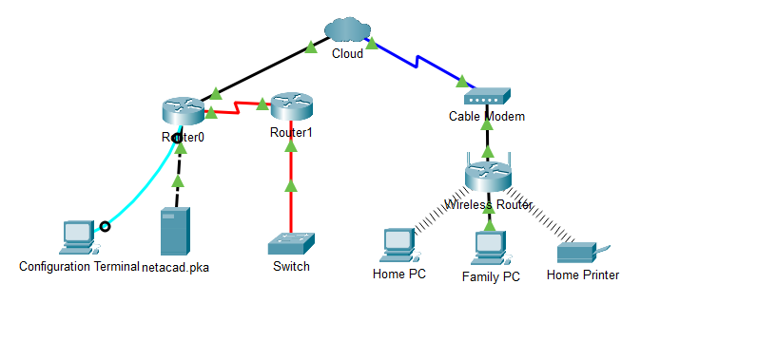

**Часть 4: Проверка подключения**

**Шаг 1. Проверьте подключение Family PC к netacad.pka.**

1. **Откройте командную строку на Family PC и выполните команду ping для сервера netacad.pka.**

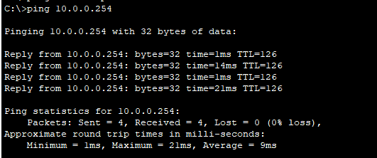

**б.     Откройте веб-браузер и введите адрес**[**http://netacad.pka**](http://netacad.pka)**.**

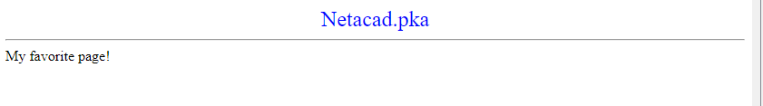

**Шаг 2. Отправьте запрос ping с Home PC (Домашний ПК) на Switch (Коммутатор).**

**Откройте командную строку на Home PC и выполните команду ping для IP-адреса Switch , чтобы проверить соединение.**

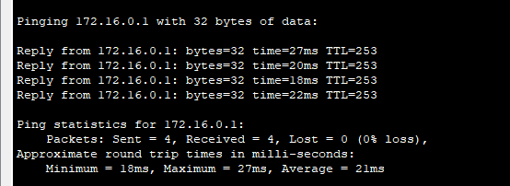

**Шаг 3. Откройте Router0 с Configuration Terminal (Терминал настройки).**

**a.     Откройте Terminal на Configuration Terminal и примите параметры по умолчанию.**

**б.     Нажмите клавишу Enter чтобы открыть командную строку Router0 .**

**в.     Введите команду show ip interface brief, чтобы просмотреть состояние интерфейсов.**

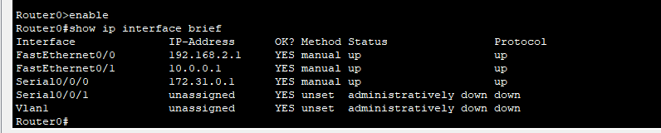

**Часть 5. Изучение физической топологии**

**Шаг 1: Изучение Облака.**

**a.     Откройте вкладку Physical Workspace(Физическая рабочая область) или используйте сочетания клавиш Shift+P и Shift+L для переключения между логической и физической рабочими областями.**

**б.     нажмите значок Home City (Родной город).**

**в.     нажмите значок Cloud(Облако).**

Вопрос:

**Сколько проводов подключено к коммутатору в синей стойке?**

**2**

**г.     Нажмите кнопку Back (Назад) для возврата к Home City.**

**Шаг 2. Изучите первичную сеть.**

**a.     нажмите значок Primary Network(Первичная сеть). Удерживайте указатель мыши на разных кабелях.**

Вопрос:

**Что находится в таблице справа от синей стойки?**

**Configuration terminal**

**б.     Нажмите кнопку Back (Назад) для возврата к Home City.**

**Шаг 3. Изучите вторичную сеть.**

**a.     нажмите значок Secondary Network (Вторичная сеть). Удерживайте указатель мыши на разных кабелях.**

Вопрос:

**Почему к каждому устройству подключено по два оранжевых кабеля?**

**б.     Нажмите кнопку Back (Назад) для возврата к Home City.**

**Шаг 4. Изучите домашнюю сеть.**

**a.     нажмите значок Home Network(Домашняя сеть).**

Вопрос:

**Почему нет стойки для оборудования?**

**Она не нужна для домашней сети**

**б.     Откройте вкладку Logical Workspace(Логическая рабочая область), чтобы вернуться к логической топологии.**

***Конец документа***